DESKTOP PET PROJECT

BabyCat
桌面宠物项目展示 · 一只住在 Windows 桌面上的布偶猫
Python + PySide6 · M4.3 成熟版本 · 轻量 62MB · AI 能力零成本

目录
一、项目概述
二、核心功能一览
三、亮点功能详解
四、产品优势
五、具体实现形式
六、迭代历程与未来规划
七、结语

一、项目概述
BabyCat 是一款基于 Python + PySide6 开发的 Windows 桌面宠物应用。主角色是一只名叫"小江"的布偶猫——纯白蓬松长毛、蓝眼睛、粉鼻子，形象完全保留真实布偶猫的特征。
它常驻桌面、不占用任务栏，会打盹、伸懒腰、追蝴蝶、陪你聊天，还会在你久坐时提醒你休息、在你电脑空闲时推送每日英语单词。整个项目由一个人从零完成，目前已经历 M1 到 M4.3 四个里程碑版本、十余轮打磨迭代，功能完整、质量经过自动化测试与多轮独立 QA 验证，处于可日常使用的成熟状态。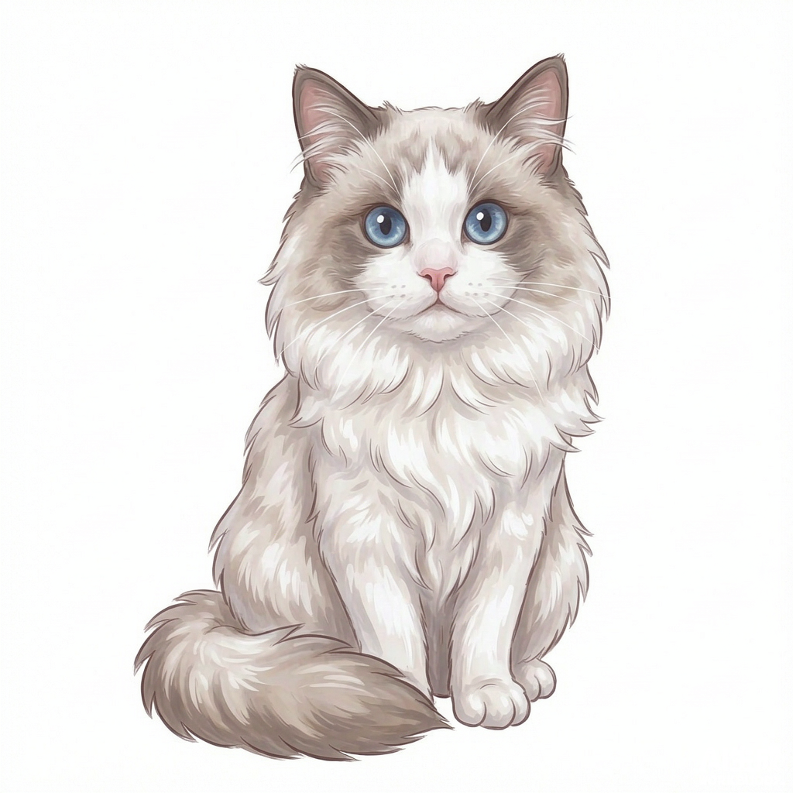小江角色概念图：完整保留布偶猫特征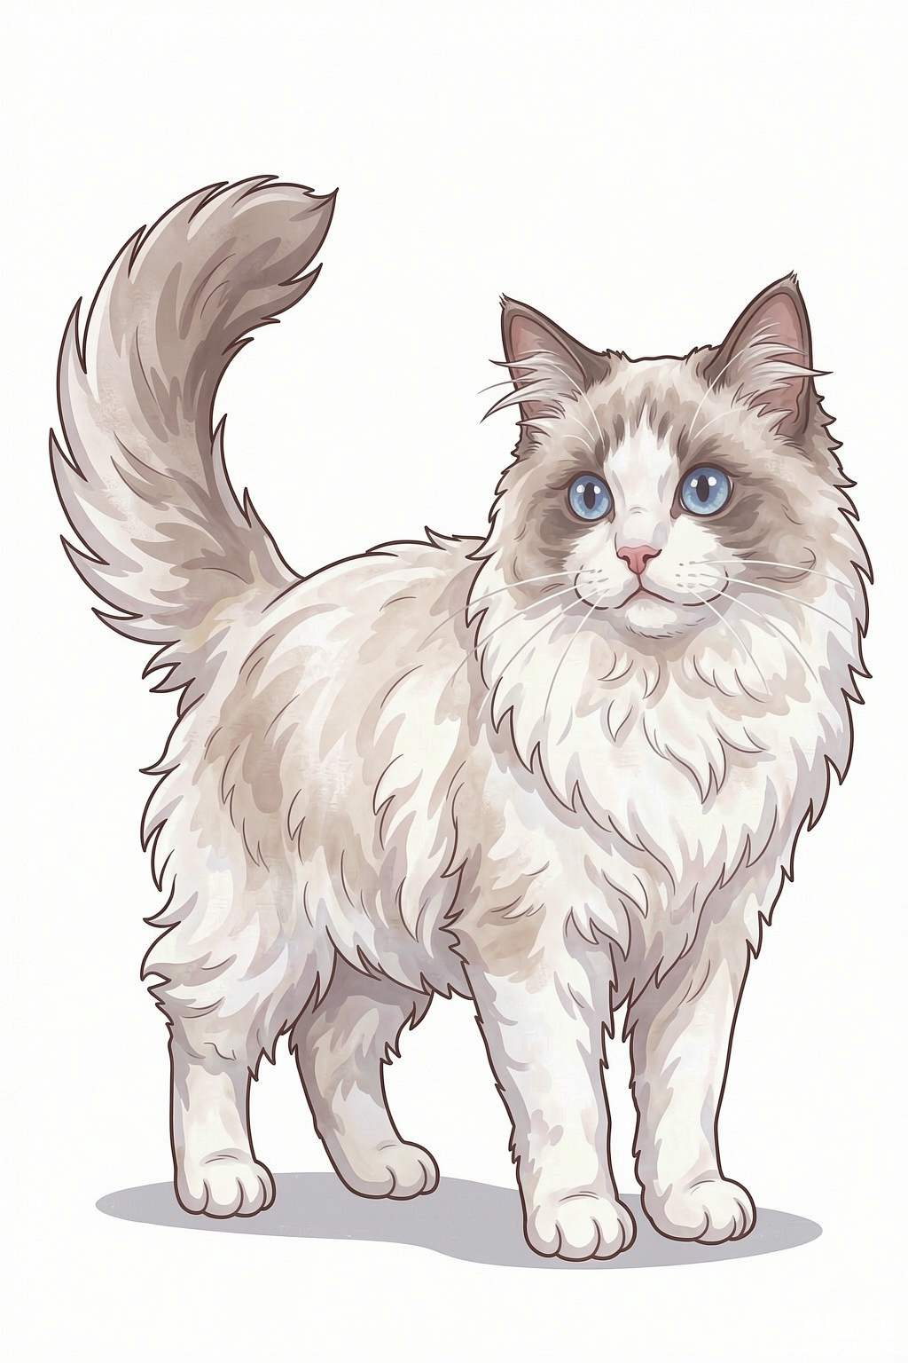小江侧面全身像：纯白蓬松长毛、蓝眼睛、粉鼻子

二、核心功能一览
功能模块 | 说明
序列帧动画系统 | 9 种基础动作 + 2 种复合动作， 24fps 流畅播放，支持帧表批量管理
入睡状态机 | 无人操作时自动入睡、有呼吸起伏动画，点击可唤醒
点击随机互动池 | 点猫咪触发随机动作 + 随机话术，避免 " 点了没反应 "
AI 对话 | 双击弹出聊天框，接入免费 LLM ，小江会用角色语气回复
AI 智能提醒（ L1-L3 ） | 久坐提醒、作息提醒、自定义提醒，本地空闲检测驱动
每日单词推送 | 四级核心词库 2607 词，空闲时弹词卡教单词，睡着的猫会被轻轻唤醒学完再睡
灵宠中心 | 设置面板集中管理词量、推送开关、提醒配置等，自适应弹窗尺寸
托盘成熟化 | 系统托盘完整菜单：今日单词、提醒管理、退出等
一键打包分发 | PyInstaller 打包为单文件 exe ，词库等资源全部内嵌，双击即用

三、亮点功能详解
以下选取五个最具代表性的功能模块展开介绍：动作系统、入睡状态机、AI 对话与智能提醒、每日单词推送、灵宠中心。

（一）动作系统：像一只真的猫
所有动作基于序列帧动画实现，以 24fps 播放，动作之间有自然的衔接过渡。点击猫咪进入随机动作池：可能是伸懒腰、歪头、追蝴蝶，配合随机话术让每次互动都不重样。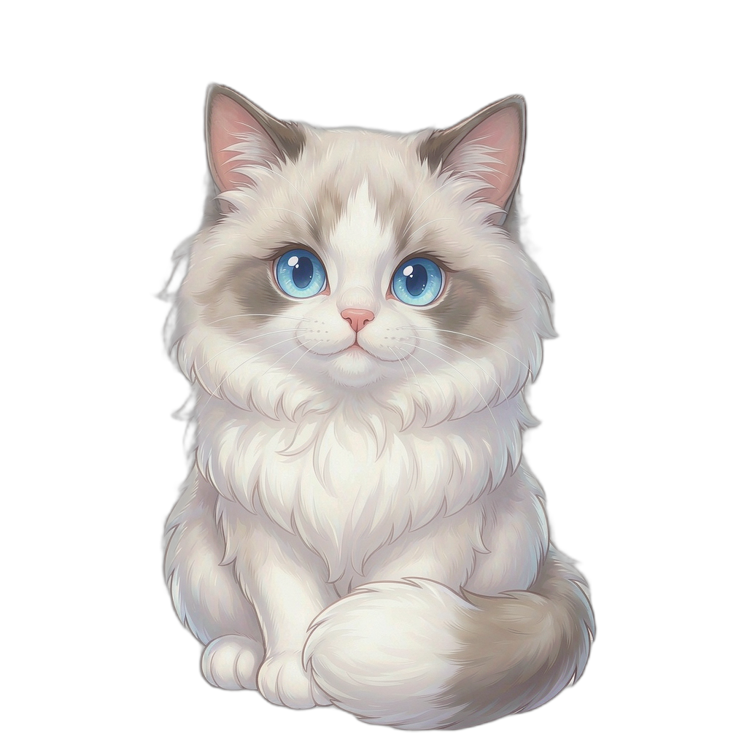待机动作帧示例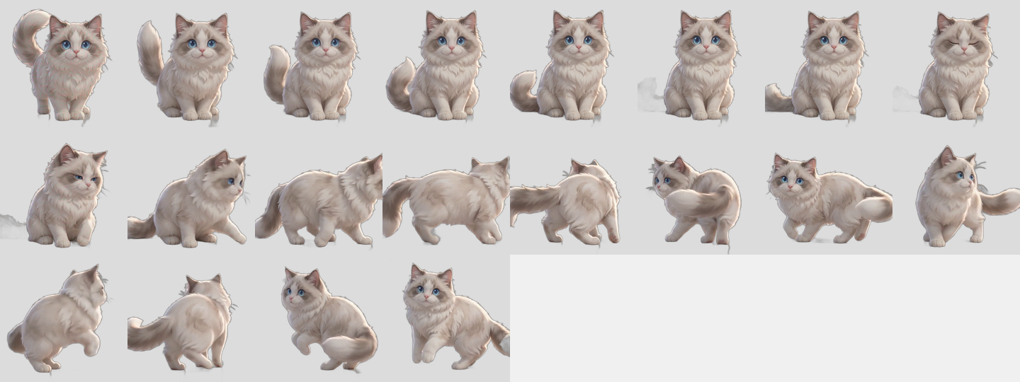旋转动作帧表：序列帧动画的帧序列一览

（二）入睡状态机：会呼吸的桌面宠物
通过 Windows 系统级空闲检测（GetLastInputInfo），小江在用户长时间无操作后会自动进入睡眠状态，伴有呼吸起伏动画；一旦检测到操作即可唤醒。入睡状态不是简单的"贴图切换"，而是一套完整的状态机：入睡条件、唤醒条件、状态恢复、定时器启停都有严谨的协调逻辑。

（三）AI 对话与智能提醒：有陪伴感的助手
- AI 对话：双击猫咪弹出聊天框，接入免费大模型，小江以布偶猫的角色语气回复，回复内容自动跟随用户为猫咪设置的名字。
- 三级提醒体系（L1-L3）：L1 久坐提醒（默认 45 分钟）、L2 作息提醒、L3 自定义文本提醒。提醒触发时小江会以动画 + 气泡的方式"开口说话"，而非生硬的系统弹窗。

（四）每日单词推送：把碎片时间变成学习时间
这是项目最新的特色功能：当检测到用户空闲（例如离开电脑或长时间不操作）时，小江会弹出一张精心设计的"单词卡"，推送当日四级单词。
- 词库可换：v1 内置四级核心词库 2607 词，词库文件为标准 JSON，未来可平滑替换为六级、考研或自定义词库。
- 节奏自定义：每日推送 5~20 个词由用户在灵宠中心自由设定，选词算法按日期种子连续推进，每天自动前进，跨日自动重置，无需任何手动干预。
- 不打扰、不浪费：只在空闲时推送，不中断用户工作；如果推送时小江正在睡觉，会被"轻轻唤醒"教完单词再睡回去——这一细节让陪伴感和功能感同时成立。
- 词卡体验：深色玻璃拟态风格、单词加粗高亮、音标释义清晰，窗口自动吸附屏幕边界，不抢输入焦点。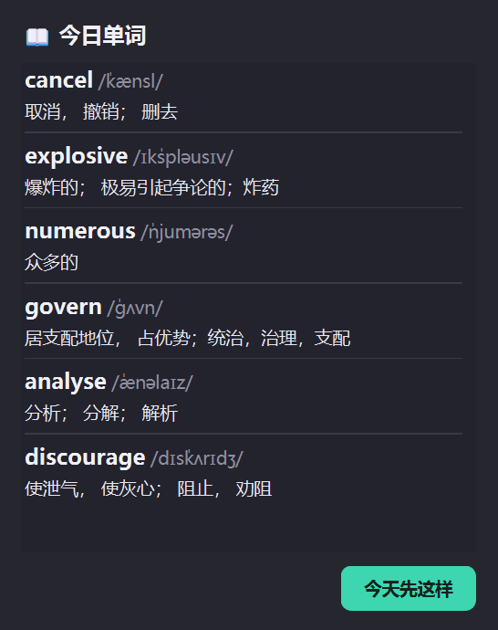每日单词词卡实拍（深色玻璃拟态风格）

（五）灵宠中心：一个设置入口管所有事
所有配置集中在灵宠中心完成：单词开关与词量、提醒配置、猫咪改名等。弹窗经过专门的自适应优化——按内容自动计算窗口尺寸、禁止横向滚动、自动吸附屏幕边界，用户不需要左右拖动就能完整看到所有内容。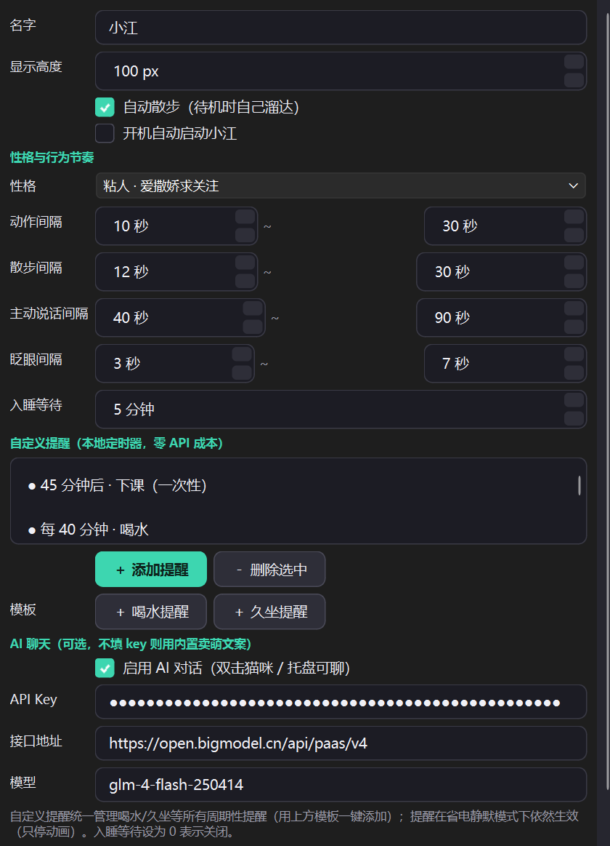灵宠中心设置面板实拍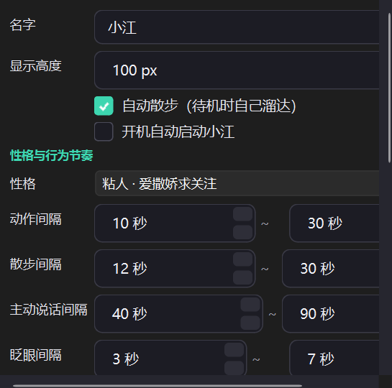暗色玻璃拟态对话框风格预览

四、产品优势
- 轻量无感：内存占用约 62MB，单文件 exe 双击即用，不写注册表、不弹广告、不占任务栏。
- 完全免费、本地优先：动画、状态机、提醒、单词推送全部本地运行；AI 能力接入免费 LLM，综合使用成本为 0 元。
- 有 AI、不空谈：AI 不只是聊天——它驱动智能提醒与单词推送，把"桌面宠物"从纯观赏品变成有实际价值的桌面助手。
- 可定制、可扩展：词库 JSON 可换、动作帧表可加、话术可改；架构上模块清晰（动画 / 状态机 / 调度 / AI 各自独立），新功能以增量方式叠加。
- 工程质量扎实：39 项单词功能自动化冒烟测试 + 45 项弹窗/标题测试 + 27 项动作衔接测试全部通过；关键功能经过两轮独立 QA 审查，发现并修复了夹屏失效等 1 个 P1 级缺陷。

五、具体实现形式
维度 | 技术选型与实现
框架 | Python 3 + PySide6 （ Qt for Python ），无边框透明窗体承载宠物形象
动画 | 序列帧系统， 24fps 定时驱动，帧表统一管理，动作结束自动衔接过渡
状态机 | 入睡 / 清醒 / 互动多态协调，定时器随状态启停，避免冲突触发
空闲检测 | 调用 Windows API GetLastInputInfo ，双窗口触发（启动单次巡检 + 周期巡检）
AI 能力 | 免费大模型 API 对话；提醒与单词推送由本地调度器驱动，不依赖云服务
单词推送 | 日期种子 + 连续切片的幂等选词算法（ 2607 词 × 10 词 / 天 ≈ 261 天完整轮转）
打包 | PyInstaller onefile ，词库与资源全部内嵌 exe ，单文件分发
质控 | 自建自动化冒烟测试套件（ words / chat / center 三组）， QA 独立复核 + 真实渲染截图验证

六、迭代历程与未来规划
项目遵循"从简到难、增量交付"的原则推进：
- M1：透明窗体 + 基础序列帧动画，猫先"活"起来；
- M2：动作系统扩展 + 点击随机池，交互开始有趣；
- M3：入睡状态机 + 系统托盘 + 灵宠中心，产品形态成型；
- M4.x：AI 对话、三级智能提醒、每日单词推送、弹窗体验专项打磨（M4.3 为当前成熟版本）。
已规划方向：L4 主动式 AI 提醒（由模型判断何时该说什么）、全局改名跟随、情绪养成系统、多显示器跨屏支持、词库扩展（六级/考研/自定义）。

七、结语
BabyCat 证明了桌面宠物可以不只是"会动的贴图"：它有完整的状态机、有真实的 AI 能力、有可量化的学习辅助价值，同时保持着 62MB 的轻量身段和 0 元的使用成本。它已经是一只可以每天陪伴你的猫——并且还在继续长大。

